**UNIVERSITA DEGLI STUDI DI NAPOLI**

**FEDERICO II**



**ELABORATO DI CALCOLO NUMERICO 2**

**“Sistema Stiff”**

**STUDENTI**

|  |  |
| --- | --- |
| **Luca Genovese** | **matr. 885000607** |
| **Silvestro Poccia** | **matr. 885000563** |
| **Luca Trevisani** | **matr. 885000598** |

1. **DESCRIZIONE DEL PROBLEMA**

Problema chimico (detto *oregonator*). E’ un modello di reazioni chimiche tra tre sostanze che, dopo un periodo di inattività, presentano oscillazioni in cui cambia struttura e colore.

Tale modello chimico è espresso dal sistema di equazioni differenziali:

* y1’ = (q·y2-y1y2 +y1 (1-y1)) / e
* y2’ = (-q·y2 - y1·y2 +f· y3) / g
* y3’= y1-y3

con condizioni iniziali:

y1(0)=0.2, y2(0)=0.2,y3(0)=0.2, in [0,50], dove :

* **q** = 9·10^-5
* **e** = 10^-2
* **g** = 2.5·10^-5
* **f** = 0.8

Utilizzare le function *ode45* e *ode15s* per la risoluzione.

Cosa si può osservare? Fare il grafico delle soluzioni con plot e semilogy.

1. **DESCRIZIONE DELL’ALGORITMO**

Per risolvere l'esercizio si sono sviluppate due function:

* **testoreg.m:** Script che usando il modello realizza le richieste dell'elaborato
* **oreg.m:** Function che descrive il modello del sistema differenziale

**2.1 Script “testoreg.m”**

|  |
| --- |
| warning off all**;**  % vettore dei valori iniziali  Y0**=[**0.2 0.2 0.2**];**  %intervallo di plot 0:50  tic  **[**t1**,** y1**]** **=** ode45**(@**oreg**,** **[**0 50**],** Y0**);**  time **=** toc**;**  disp**(**'Tempo impiegato e numero di punti usati nella figura 1 con ode45'**);**  fprintf**(**'Tempo impiegato: %f\n'**,**time**);**  fprintf**(**'N. punti impiegato: %f\n'**,**length**(**t1**));**  figure**(**'Name'**,** 'Stampe col solver ODE45'**);**  subplot**(**321**);**plot**(**t1**,**y1**(:,**1**),**'r'**);**  title**(**'Plot di ode45'**);**  subplot**(**323**);**plot**(**t1**,**y1**(:,**2**),**'g'**);**  subplot**(**325**);**plot**(**t1**,**y1**(:,**3**),**'b'**);**    subplot**(**322**);**semilogy**(**t1**,**y1**(:,**1**),**'r'**);**  title**(**'Semilogy di ode45'**);**  subplot**(**324**);**semilogy**(**t1**,**y1**(:,**2**),**'g'**);**  subplot**(**326**);**semilogy**(**t1**,**y1**(:,**3**),**'b'**);**  pause**(**2**)**  tic  **[**t2**,**y2**]=**ode15s**(@**oreg**,[**0**,** 50**],**Y0**);**  time **=** toc**;**  disp**(**'Tempo impiegato e numero di punti usati nella figura 2 con ode15s'**);**  fprintf**(**'Tempo impiegato: %f\n'**,**time**);**  fprintf**(**'N. punti impiegato: %f\n'**,**length**(**t2**));**  figure**(**'Name'**,** 'Stampe col solver ODE15S'**);**  subplot**(**321**);**plot**(**t2**,**y2**(:,**1**),**'r'**);**  title**(**'Plot di ode15s'**);**  subplot**(**323**);**plot**(**t2**,**y2**(:,**2**),**'g'**);**  subplot**(**325**);**plot**(**t2**,**y2**(:,**3**),**'b'**);**    subplot**(**322**);**semilogy**(**t2**,**y2**(:,**1**),**'r'**);**  title**(**'Semilogy di ode15s'**);**  subplot**(**324**);**semilogy**(**t2**,**y2**(:,**2**),**'g'**);**  subplot**(**326**);**semilogy**(**t2**,**y2**(:,**3**),**'b'**);**  % Cerchiamo di mostrare alcuni comportamenti nel tempo per evidenziare il  % carattere delle Stiff. riduciamo la Y0 a 0.002  % => 500  Y1**=[**0.002 0.002 0.002**];**  pause**(**2**)**  tic  **[**t3**,** y3**]** **=** ode45**(@**oreg**,** **[**0 500**],** Y1**);**  time **=** toc**;**  disp**(**'Tempo impiegato e numero di punti usati nella figura 3 con ode45'**);**  fprintf**(**'Tempo impiegato: %f\n'**,**time**);**  fprintf**(**'N. punti impiegato: %f\n'**,**length**(**t3**));**  figure**(**'Name'**,** 'Stampe col solver ODE45'**);**  subplot**(**321**);**plot**(**t3**,**y3**(:,**1**),**'r'**);**  title**(**'Plot di ode45'**);**  subplot**(**323**);**plot**(**t3**,**y3**(:,**2**),**'g'**);**  subplot**(**325**);**plot**(**t3**,**y3**(:,**3**),**'b'**);**    subplot**(**322**);**semilogy**(**t3**,**y3**(:,**1**),**'r'**);**  title**(**'Semilogy di ode45'**);**  subplot**(**324**);**semilogy**(**t3**,**y3**(:,**2**),**'g'**);**  subplot**(**326**);**semilogy**(**t3**,**y3**(:,**3**),**'b'**);**  pause**(**2**)**  tic  **[**t4**,**y4**]=**ode15s**(@**oreg**,[**0**,** 500**],**Y1**);**  time **=** toc**;**  disp**(**'Tempo impiegato e numero di punti usati nelle figura 4 con ode15s'**);**  fprintf**(**'Tempo impiegato: %f\n'**,**time**);**  fprintf**(**'N. punti impiegato: %f\n'**,**length**(**t4**));**  figure**(**'Name'**,** 'Stampe col solver ODE15S'**);**  subplot**(**321**);**plot**(**t4**,**y4**(:,**1**),**'r'**);**  title**(**'Plot di ode15s'**);**  subplot**(**323**);**plot**(**t4**,**y4**(:,**2**),**'g'**);**  subplot**(**325**);**plot**(**t4**,**y4**(:,**3**),**'b'**);**    subplot**(**322**);**semilogy**(**t4**,**y4**(:,**1**),**'r'**);**  title**(**'Semilogy di ode15s'**);**  subplot**(**324**);**semilogy**(**t4**,**y4**(:,**2**),**'g'**);**  subplot**(**326**);**semilogy**(**t4**,**y4**(:,**3**),**'b'**);** |

Lo script testa il modello Oregon prendendo in considerazione il modello “oreg.m” ed utilizza le function ode45 e ode15s per risolvere il problema con i valori iniziali Y[0.2 0.2 0.2].

Per effettuarne un confronto stampa a video oltre ai grafici anche il tempo necessario per effettuare una esecuzione.

Il programma effettua il grafico delle soluzioni con i metodi:

* plot
* semilogy

In seguito per evidenziare le caratteristiche del problema ‘Stiff’ si effettua un nuovo grafico con un passo ed un numero di campioni maggiore.

**2.2 Function “oreg.m”**

|  |
| --- |
| **function** der **=** oreg**(**t**,** y**)**  q **=** 9**\***10**^(-**5**)** **;**  e **=** 10**^(-**2**)** **;**  g **=** 2.5**\***10**^(-**5**)** **;**  f **=** 0.8**;**  YY1 **=** **(**q**\***y**(**2**)-**y**(**1**)\***y**(**2**)+**y**(**1**)*(**1**-**y**(**1**)))/**e**;**    YY2 **=** **(-**q**\***y**(**2**)-**y**(**1**)\***y**(**2**)+**f**\***y**(**3**))/**g**;**    YY3 **=** y**(**1**)-**y**(**3**);**    der **=** **[**YY1**;**YY2**;**YY3**];**  **end** |

Questa function rappresenta il modello di reazioni chimiche tra tre sostanze che, dopo un periodo di inattività, presentano oscillazioni in cui cambia struttura e colore.

1. **ECCEZIONI PREVISTE**

Non è stato previsto nessun controllo particolare non essendo previsti particolari input esterni.

1. **ESEMPI D’USO**

Avviando lo script “testoreg.m” otteniamo questo output:

|  |
| --- |
| *Tempo impiegato e numero di punti usati nella figura 1 con ode45*  *Tempo impiegato: 62.867915*  *N. punti impiegato: 1396069.000000* |

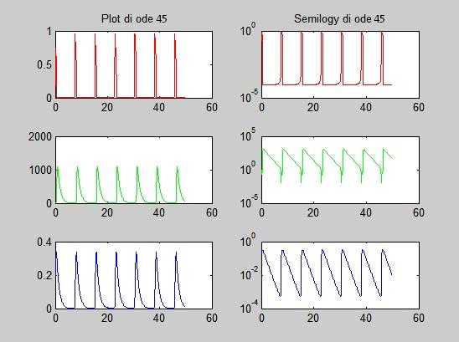

|  |
| --- |
| *Tempo impiegato e numero di punti usati nella figura 2 con ode15s*  *Tempo impiegato: 0.886186*  *N. punti impiegato: 1209.000000* |

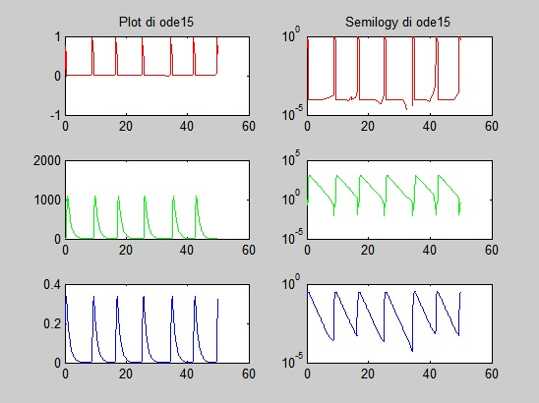

|  |
| --- |
| *Per quanto riguarda la figura 3 non è possibile visualizzarla in quanto il programma va in crash:*  *??? Error using ==> horzcat*  *Out of memory. Type HELP MEMORY for your options.*  *Error in ==> ode45 at 487*  *yout = [yout, zeros(neq,chunk,dataType)];*  *Error in ==> testoreg at 59*  *[t3, y3] = ode45(@oreg, [0 500], Y1);* |

|  |
| --- |
| *Tempo impiegato e numero di punti usati nella figura* 4 con ode15s  *Tempo impiegato:* 11.308720  *N. punti impiegato:* 12322.000000 |

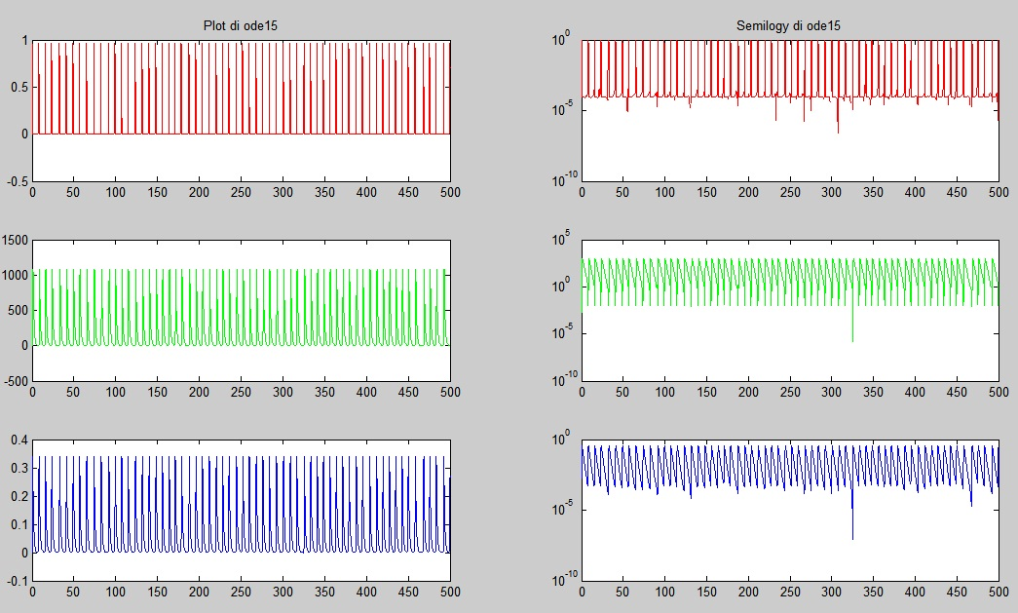

Dall’esecuzione del solver risulta evidente l’incremento esponenziale del tempo necessario al calcolo della soluzione nel caso del solutore ode45 particolarmente evidente nell’ultimo caso a cui corrisponde un analogo aumento dei punti in cui questa soluzione viene valutata.

A riprova di ciò, lo stesso problema, con gli stessi parametri, risolto con un solutore ottimizzato per le equazioni *stiff*, non presenta il fenomeno dell’esplosione dei punti impiegati e del tempo di calcolo.